Конкурс «КИТ» 2025-2026 для 6-7 класса
Задание 1. Первый кириллический домен в сети интернет, запущенный в мае 2010 года и используемый до настоящего времени, – это…
А) .ру
Правильный ответ: Б) .рф
В) .ссср
Г) .россия
Задание 2. В слове АЛГОРИТМИЗАЦИЯ зачеркнули каждую вторую букву, затем оставшиеся буквы записали в обратном порядке. Далее повторяли эту процедуру до тех пор, пока не осталась одна буква. Какая?
А) А
Правильный ответ: Б) И
В) Р
Г) Т
Задание 3. Лифт стоит на девятом этаже девятиэтажного дома. В нём две кнопки. При нажатии на одну лифт опускается на 3 этажа вниз, при нажатии на другую поднимается на 2 этажа вверх. За какое минимальное количество нажатий на эти кнопки можно попасть на седьмой этаж?
А) 5
Б) 2
В) 3
Правильный ответ: Г) 4
Задание 4. Электронные часы отражаются в зеркале. Какое время они показывают?
А) 12:10
Б) 12:01
В) 10:21
Правильный ответ: Г) 21:10

Задание 5. Фёдор, нажав последовательно на клавиши (последовательность клавиш 1), программируемого калькулятора, получил 36. Что получится в результате последовательного нажатия на клавиши (последовательность клавиш 2)?
А) 0
Б) 71
Правильный ответ: В) 41
Г) 238
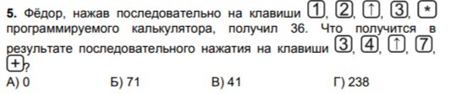
Задание 6. Профессия человека, тестирующего запахи духов, называется парфюмер или нос. Как называют вид информации, которой пользуются в этой профессии?
А) тактильная
Правильный ответ: Б) органолептическая
В) звуковая
Г) визуальная
Задание 7. Для чего не предназначена компьютерная мышка?
А) перемещать курсор
Правильный ответ: Б) вводить текст
В) кликать по иконке
Г) прокручивать страницу
Задание 8. Что такое нейронная сеть в искусственном интеллекте?
А) Сеть компьютеров, используемых для связи.
Б) Модель обработки информации, вдохновленная структурой и функционированием человеческого мозга.
В) Тип компьютерной игры.
Г) Система безопасности для дома.
Задание 9. Что такое машинное обучение в теории искусственного интеллекта?
А) Обучение людей работе с машинами.
Б) Процесс, в котором компьютерные программы улучшают свою производительность на основе данных.
В) Способ починки машин.
Г) Тип программного обеспечения для компьютерных игр.
Задание 10. Трое друзей во время путешествия платили за различные мероприятия по очереди. После возвращения ребята произвели перерасчет, исходя из того, что траты за мероприятие делятся между всеми его участниками поровну. Кто из ребят должен наибольшую сумму и чему она равна?
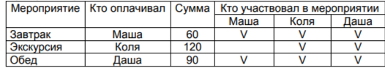

Разбор заданий: ответы к международному конкурсу по «КИТ» Компьютер, Информатика, Технология 6-7 класс, тема: Наука и искусство на 27.11.2025 г. Включает в себя авторский разбор вопросов для 6-7 класса. Материалы являются официальными взяты и опубликованы в ознакомительных целях

